**INSTITUT TEKNOLOGI BANDUNG**

**PROGRAM STUDI TEKNIK ELEKTRO**

Jalan Ganesha No. 10 Gedung Labtek V Lantai 2 🕿 (022)2508135-36, 🖷 (022)250 0940

Bandung 40132

**Dokumentasi Produk Tugas Akhir**

Lembar Sampul Dokumen

|  |  |  |
| --- | --- | --- |
| Judul Dokumen | TUGAS AKHIR TEKNIK ELEKTRO:  *Sistem Jaringan Detektor Gempa dan Tsunami Decision Support System* | |
|  |  | |
| Jenis Dokumen | PROPOSAL | |
|  | Catatan: Dokumen ini dikendalikan penyebarannya oleh Prodi Teknik Elektro ITB | |
| Nomor Dokumen | B100-01-TA1617.01.069 | |
|  |  | |
| Nomor Revisi | 02 | |
|  |  | |
| Nama File | -01-TA1617.01.069.docx | |
|  |  | |
| Tanggal Penerbitan | 1 May 2017 | |
|  |  | |
| Unit Penerbit | Prodi Teknik Elektro – ITB | |
|  |  | |
| Jumlah Halaman | 22 | (termasuk lembar sampul ini) |

|  |  |  |  |  |  |  |  |
| --- | --- | --- | --- | --- | --- | --- | --- |
| Data Pengusul | | | | | | | |
| Pengusul | Nama | **Christoporus Deo**  **Putratama** | | | Jabatan | | **Anggota Kelompok** |
|  | Tanggal | 9 September 2016 | | | Tanda Tangan | |  |
|  | Nama | **Bramantio Yuwono** | | | Jabatan | | **Anggota Kelompok** |
|  | Tanggal | 9 September 2016 | | | Tanda Tangan | |  |
|  | Nama | **Kevin Shidqi Prakoso** | | | Jabatan | | **Anggota Kelompok** |
|  | Tanggal | 9 September 2016 | | | Tanda Tangan | |  |
| Pembimbing | Nama | **Dr. techn. Ary Setijadi**  **Prihatmanto** | | | Jabatan  Tanda Tangan | | **Dosen Pembimbing** |
|  | Tanggal | 9 September 2016 | | |  | |  |
| Lembaga | | |  | |  | |  |
| Program Studi Teknik Elektro  Sekolah Teknik Elektro dan Informatika  Institut Teknologi Bandung | | | | | | | |
| Alamat | | |  | |  | |  |
| Labtek V, Lantai 2, Jalan Ganesha no. 10, Bandung | | | | | | | |
| Telepon : +62 22 250 2260 | | | | Faks :+62 22 253 4222 | | Email:stei@stei.itb.ac.id | |

# DAFTAR ISI

DAFTAR ISI 2

Catatan Sejarah Perbaikan Dokumen 3

Contoh Judul: Proposal Proyek Pengembangan Pengembangan Sistem Jaringan Detektor Gempa dan Tsunami *Decision Support System* 4

1 Pengantar 4

1.1 RINGKASAN ISI DOKUMEN 4

1.2 Tujuan Penulisan dan Aplikasi/Kegunaan Dokumen 4

1.3 REFERENSI 4

1.4 DAFTAR SINGKATAN 5

2 DEVELOPMENT PROJECT PROPOSAL 6

2.1 MASALAH DAN TUJUAN 6

2.2 ANALISIS UMUM 9

2.3 PRODUCT CHARACTERISTIC 9

2.4 COST ESTIMATE 11

2.5 Analisa Finansial 14

2.6 SKENARIO PEMANFAATAN PRODUK 16

2.7 SKENARIO PENGEMBANGAN PRODUKSI DAN PEMASARAN 17

2.8 KESIMPULAN DAN RINGKASAN 18

3 Lampiran 19

3.1 DATA ANGGOTA TIM 19

# Catatan Sejarah Perbaikan Dokumen

|  |  |  |  |
| --- | --- | --- | --- |
| Versi | Tanggal | Oleh | Perbaikan |
| 1 | 9 September 2016 | C. Deo P. Bramantio Y. Kevin S.P. | Versi pertama dokumen B100 |
| 2 | 1 Mei 2017 | C. Deo P. Bramantio Y. Kevin S.P. | Revisi pertama B100 |
|  |  |  |  |
|  |  |  |  |

# Proposal Proyek Pengembangan Sistem Jaringan Detektor Gempa dan Tsunami *Decision Support System*

# Pengantar

## RINGKASAN ISI DOKUMEN

Dokumen B100 ini merupakan proposal mengenai proyek pengembangan Sistem Jaringan Detektor Gempa dan Tsunami *Decision Support System* yang implementasinya akan diaplikasikan di Indonesia. Dokumen B100 ini terbagi dalam tiga bab. Bab pertama berisi pengantar yaitu ringkasan isi dokumen, tujuan penulisan/kegunaan dokumen, referensi, dan daftar singkatan. Bab kedua berisi tentang masalah dan tujuan, analisis umum, karakteristik produk, cost estimate, analisa finansial, skenario pemanfaatan produk, skenario dan perencanaan pengembangan proyek, dan kesimpulan dan ringkasan. Terakhir bab ketiga terdapat lampiran yang berisi data anggota tim, rencana kerja, dan daftar perangkat keras yang diperlukan selama proses pengerjaan proyek tugas akhir.

## Tujuan Penulisan dan Aplikasi/Kegunaan Dokumen

Tujuan penulisan dokumen B100 ini adalah sebagai berikut:

1. sebagai gambaran umum dari pengerjaan proyek selaku tugas akhir Sistem Jaringan Detektor Gempa dan Tsunami *Decision Support System;*
2. sebagai penyampai gagasan dan konsep dari proyek selaku tugas akhir Sistem Jaringan Detektor Gempa dan Tsunami *Decision Support System;*
3. sebagai dokumentasi dalam pengerjaan proyek selaku tugas akhir Sistem Jaringan Detektor Gempa dan Tsunami *Decision Support System.*

Dokumen B100 ini ditujukan kepada dosen pembimbing TA1617-01-069 dan tim tugas akhir Program Studi Teknik Elektro ITB 2016 sebagai bahan penilaian tugas akhir.

## REFERENSI

[1] Rudloff, Alexander, *German-Indonesian Tsunami Early Warning System (GITEWS) Decision Support System (DSS),* Deutschen Zentrums für Luft- und Raumfahrt (DLR): Köln (2010)

[2] Sieh, K., & Natawidjaja, D. (2000). *Neotectonics of the Sumatran fault*, Indonesia.

Journal of Geophysical Research, 105, 28295–28326

[3] Lay, Thorne et al.*The Great Sumatra-Andaman Earthquake of 26 December 2004, Science 20 May 2005:Vol. 308, Issue 5725, pp. 1127-1133*

## DAFTAR SINGKATAN

| Singkatan | Arti |
| --- | --- |
| APBN | Anggaran Pendapatan dan Belanja Negara |
| BMKG | Badan Meteorologi, Klimatogi, dan Geofisika |
| BPPT | Badan Pengkajian dan Penerapan Teknologi |
| DSS | Decision Support System |
| GPS | Global Positioning System |
| GITEWS | German Indonesian Tsunami Early Warning System |
| InaTEWS | Indonesia Tsunami Early Warning System |
| ITB | Institut Teknologi Bandung |
| LAPAN | Lembaga Penerbangan dan Antariksa Nasional |
| LIPI | Lembaga Ilmu Pengetahuan Indonesia |
| Pemda | Pemerintah daerah |
| PPMB | Pusat Penelitian Mitigasi Bencana |
| PPTIK | Pusat Penelitian Teknologi, Informasi dan Komunikasi |

# DEVELOPMENT PROJECT PROPOSAL

## MASALAH DAN TUJUAN

Dapat dikatakan bahwa Indonesia merupakan negara yang memiliki potensi gempa bumi dan tsunami yang cukup besar. Hal ini disebabkan karena Indonesia berada di zona yang memiliki aktivitas seismik yang tinggi. Tepatnya, pesisir barat Sumatra dan pesisir selatan Jawa terletak berdekatan dengan zona subduksi yang merupakan bagian dari *Sunda Arc*. Zona subduksi di dekat Sumatra juga memiliki nama sendiri, yakni *Great Sumatran Fault.* Sejak tahun 1991 sampai 2009 telah dicatat sebanyak 30 gempa bumi dan 14 tsunami yang bersifat merusak, dengan jumlah korban total lebih dari 300 ribu jiwa. Sehingga dapat disimpulkan bahwa tsunami menghantam pesisir Indonesia rata–rata sebanyak sekali setiap dua tahun, dengan rata-rata setiap tahunnya ada 30 ribu orang yang kehilangan nyawa akibat tsunami. Untuk menanggapi kondisi Indonesia tersebut, pemerintah Indonesia sudah membuat InaTEWS sejak tahun 2008.

InaTEWS (*Indonesia Tsunami Early Warning System*) dibangun dengan kerjasama dengan pemerintah republik federal Jerman, melalui Deutschen Zentrums für Luft- und Raumfahrt (DLR), atau pusat urusan langit Jerman. InaTEWS didasarkan pada GITEWS (*German Indonesian Tsunami Early Warning System).* Pada awalnya, GITEWS dioperasikan secara bersama oleh pihak Jerman dan Indonesia. Namun, pada tahun 2008, operasi dari sistem peringatan dini tsunami diserahkan sepenuhnya pada pihak Indonesia, dan namanya berubah menjadi nama yang digunakan sekarang yaitu InaTEWS.

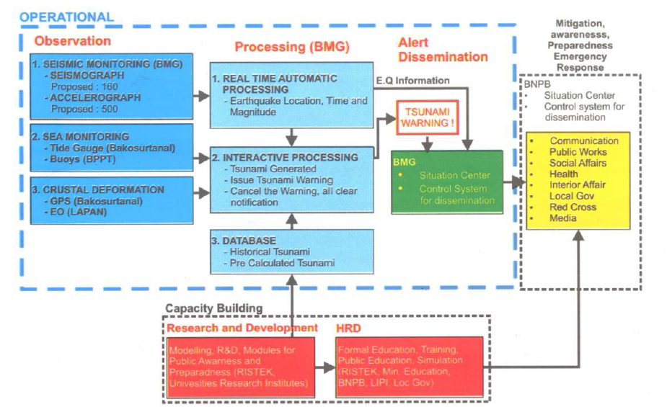

Gambar Diagram GITEWS



Gambar Skenario Disemenasi Bencana

InaTEWS memiliki 3 komponen, yaitu Komponen Operational, Komponen Mitigasi dan Respon Keadaan Darurat, serta Komponen Pembangunan Kapasitas.

1. **Komponen Operasional**

Komponen Operasional mengatasi aktivitas monitoring, pemrosesan, analisis, persiapan peringatan, dan diseminasi.

1. **Komponen Mitigasi dan Respon Keadaan Darurat**

Komponen Mitigasi dan Respon Keadaan Darurat mengatasi respon darurat terhadap bencana, pendidikan publik, meningkatkan kewaspadaan publik terhadap bencana, persiapan logistik dan tempat perlindungan, peta evakuasi, dan pelatihan lapangan

1. **Komponen Pembangunan Kapasitas**

Komponen Pembangunan Kapasitas memberikan bantuan melalui riset dan meningkatkan kapasitas dari sumber daya manusia.

Sedangkan pada komponen operasional, pembagian kerja dibagi menjadi tiga, yaitu Observasi, Pemrosesan Data, dan Diseminasi.

1. **Observasi**

Pada bagian ini dilakukan monitoring aktivitas seismik yang dilakukan oleh BMG, monitoring keadaan laut yang dilakukan oleh Bakosurtanal dan BPPT, serta monitoring perubahan bentuk crust bumi yang dilakukan oleh Bakosurtanal dan LAPAN. Data-data yang diperoleh dari pembacaan sensor dikirimkan secara real-time ke BMG agar dapat dilakukan pemrosesan data.

1. **Pemrosesan Data**

Setelah dilakukan penerimaan data dari proses observasi, dilakukan pemrosesan realtime secara automatis. Dalam pengambilan keputusan peringatan tsunami, digunakan juga database yang berisi mengenai data yang diperoleh saat bencana tsunami yang sudah terjadi.

1. **Diseminasi**

Ketika hasil dari proses pemrosesan data mengindikasikan terjadinya tsunami, peringatan tsunami segera diinformasikan kepada lembaga yang termasuk kedalam komponen mitigasi dan respon keadaan darurat.

Agar proses diseminasi berjalan efektif dan efisien diperlukan adanya sistem yang dapat mendapatkan data yang akurat secara real time agar dapat segera dianalisis secara real-time juga. Keputusan terkait peringatan tsunami harus dapat diinformasikan secara cepat ke lembaga yang berwenang untuk melakukan diseminasi setelah terjadinya gempa. Selain itu dibutuhkan juga sistem yang menggunakan sensor lebih murah dari seismometer karena sistem ini akan diimplementasikan di seluruh wilayah Indonesia yang lokasinya berdekatan dengan lempeng tektonik sehingga membutuhkan sensor dengan jumlah cukup banyak.

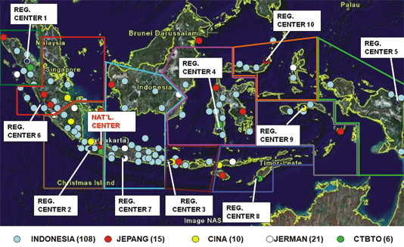

**Gambar 3 Peta Jaringan Seismik Indonesia**

Jaringan Seismik Indonesia terdiri dari 160 broadband seismometer, 500 accelerometer dan akan dikelompokan kedalam 10 Regional Center. Dengan jumlah sensor tersebut dan jarak tiap sensor ±100 km, maka dalam 3 menit pertama sumber gempabumi yang terjadi di wilayah Indonesia dapat ditentukan lokasinya. Namun, sensor tersebut adalah seismometer yang mahal, dan tidak semua seismometer yang ada di jaringan seismik Indonesia dimiliki oleh Indonesia, seperti yang bisa dilihat di gambar diatas. Selain itu, hanya ada sekitar 20 sensor yang diletakkan pada pesisir barat Sumatera dan pesisir selatan Jawa, yang cukup sedikit untuk garis pantai sepanjang itu.



Gambar Cara Kerja Sensor Seismik dan Buoy

Dengan adanya masalah-masalah yang telah disebutkan, diperlukannya Sistem Jaringan Deteksi Gempa dan Tsunami Decision Support System yang bertujuan untuk membuat keputusan terkait peringatan tsunami dan gempa menjadi lebih efisien, akurat, cepat, dan menghabiskan dana yang lebih sedikit jika dibandingkan dengan menggunakan seismometer.

## ANALISIS UMUM

Dengan adanya Sistem Jaringan Deteksi Gempa dan Tsunami Decision Support System, proses diseminasi akan berjalan menjadi lebih efektif. Dengan diseminasi yang baik, masyarakat akan menjadi lebih waspada dan siap terhadap bencana gempa dan tsunami. Proses diseminasi yang baik juga akan membuat masyarakat merasa lebih aman karena adanya sistem peringatan gempa dan tsunami yang baik.

Selain dapat membuat proses diseminasi menjadi lebih efektif, dengan adanya Sistem Jaringan Deteksi Gempa dan Tsunami Decision Support System, data yang diperoleh dari sistem ini juga dapat dimanfaatkan untuk beberapa hal lain selain untuk sebagai bahan dasar pengambilan keputusan terkait peringatan gempa dan tsunami. Dengan adanya data tersebut, dapat diperoleh data lokasi rawan gempa yang dapat digunakan sebagai dasar kebijakan yang diambil pemerintah dan sebagai dasar strategi bisnis ataupun kebijakan dari suatu perusahaan.

## PRODUCT CHARACTERISTIC

### Fitur Utama

Sistem Jaringan Detektor Gempa dan Tsunami Decision Support System ini terdiri dari sistem multi komponen terintegrasi dengan jaringan nirkabel yang menggunakan data pengukuran secara aktual dari berbagai sensor yang digunakan dan akan dibandingkan dengan model gempa dan tsunami yang hasilnya disajikan dalam bentuk estimasi lokasi pusat gempa dan bahaya tsunami yang akan datang. Hasil ini akan diolah pada Decision Support System (DSS) yang nantinya akan memberikan bantuan ketika dan sesudah terjadi gempa dan tsunami.

### Fitur Dasar

#### Sistem Sensor

##### Sistem Pengamatan Gempa

Menggunakan sensor gerakan yang dikombinasikan dengan jaringan nirkabel. Sensor ini akan disebar lalu akan memberikan hasil pengukuran aktual menuju sistem pengamatan gempa yang akan menghitung parameter dari sumber gempa. Sistem ini akan memberikan hasil dalam hitungan menit.

##### Instrumentasi Pengukuran di Perairan

Karena tidak setiap peristiwa gempa menimbulkan tsunami, maka diperlukan data lain yang menentukan apakah akan terjadi tsunami atau tidak. Oleh karena itu dibutuhkan sensor gerakan pada perairan dengan fungsi yang berbeda dengan yang digunakan dalam Sistem Pengamatan Gempa sehingga berfungsi mendeteksi adanya tsunami. Sensor ini diintegrasikan dengan GPS dan datanya akan diintegrasikan dengan Sistem Pengamatan Gempa.

#### Sistem Permodelan Tsunami

##### Permodelan Sumber Gempa

Kekuatan gempa dapat bervariasi tergantung dari energi dan letaknya. Apabila gempa terletak di daerah pantai maka diperlukan permodelan bagaimana gempa akan merambat dari pusat gempa menuju daratan.

##### Permodelan Tsunami

Diperlukan permodelan yang detail tentang propagasi tsunami sehingga bisa diprediksi ketinggian air dan luasan yang akan diterjang tsunami.

##### Permodelan Terjangan Tsunami di Darat.

Air yang memasuki daerah daratan akibat dari Tsunami akan dimodelkan sehingga bisa menentukan perencanaan perlindungan awal, termasuk dengan evakuasi populasi masyarakat sekitar.

Semua permodelan yang ada akan sulit untuk disimulasikan dalam jaringan sehingga permodelan dilakukan secara luar jaringan dengan menggunakan skenario yang mungkin terjadi.

#### Decision Support System

Dalam Decision Support System dibutuhkan data yang aktual dan terpercaya. Hal itu dapat ditunjukkan dalam diagram berikut:

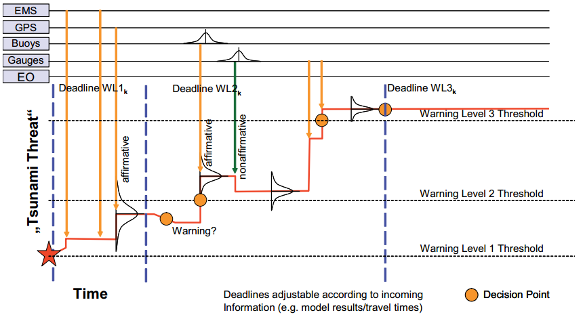

**Gambar 5**  **Diagram alur timing dari contoh Decision Support**

Lingkaran (Decision Point) pada diagram alur diatas merupakan titik dimana sistem membantu memberikan pilihan keputusan kepada pihak berwenang.

### Fitur Tambahan

#### Penyimpanan Data Geospasial dalam Internet

Informasi yang ada pada saat terjadinya gempa dan tsunami maupun sesudahnya dilengkapi dengan data wilayah yang bersangkutan. Maksudnya adalah semua data yang diperoleh merujuk kepada wilayah tertentu. Data ini akan di akuisisi di dalam Internet sehingga bisa ditampilkan dalam bentuk visualisasi secara dalam maupun luar jaringan. Setiap masuknya data yang baru akan memperbaharui atau melengkapi data yang lama.

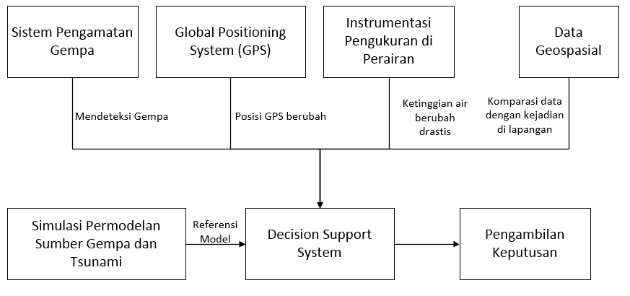

**Gambar diagram flow dari Decision Support System**

2.3.4 Sifat solusi yang diharapkan

* **Lebih murah** karena menggunakan sensor digital yang umum digunakan oleh orang awam;
* **Jangkauan pembacaan data yang lebih jauh** karena harga yang murah sehingga dapat membeli sensor yang lebih banyak;
* **Aktual** karena terintegrasi dengan sistem secara dalam jaringan;
* **Informatif** karena sudah dilakukan permodelan pra-bencana.
* **Berkesinambungan** karena akan digunakan oleh operator dari pihak yang berwenang.

## COST ESTIMATE

Belanja

Sebelum bisa membuat sebuah perkiraan dana yang dibutuhkan untuk proyek ini, terlebih dahulu kami perlu menguraikan desain awal dari sistem yang akan dibuat. Rincian sistem tersebut adalah sebagai berikut:

* Sistem pemanatau

Sistem pemantau ini terbagi menjadi bagian darat dan laut. Pada bagian seismik, ada 160 seismometer pita lebar, 500 sensor akselerasi yang akan dikelompokkan menjadi 10 pusat regional. Bagian Bakosurtanal terdiri dari *GPS* yang berjumlah 40 buah dan 80 sistem pemantau gelombang pasang. Di laut, akan dipasang sekitar 10 buah *buoy* yang menjadi detektor tsunami. Detil *buoy* ada pada gambar dibawah

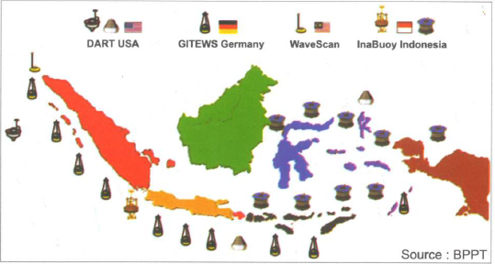

Gambar Peta Persebaran Buoy di Laut Indonesia

* Sistem Pemrosesan

Sistem ini terdiri dari 10 pusat regional dan satu pusat nasional untuk pemantauan seismik, 1 pusat pemantauan gelombang pasang, 1 pusat *buoy*, dan 1 pusat pemantauan GPS.

* Telekomunikasi

Komunikasi pada sistem ini ada dua arah, yaitu pengumpulan informasi dan diseminasi. Sistem komunikasi tersebut menggunakan teknologi VSAT dengan sistem LIBRA, Reftec, dan CSM yang disewa oleh BMKG. Skema komunikasi tersebut adalah sebagai berikut:

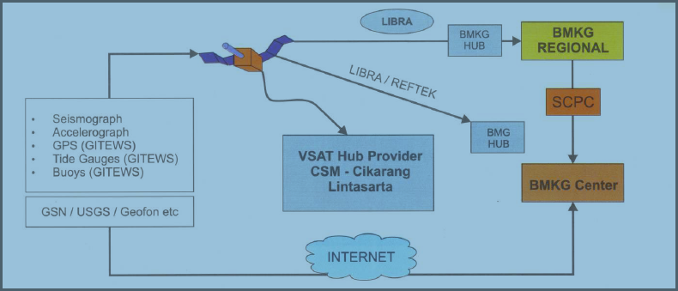

Gambar Diagram Telekomunikasi Sistem Seismik

* Pusat Peringatan Tsunami Nasional

Gedung ini akan dibawahi oleh BMKG dan berisi fasilitas pemrosesan data seismik dari berbagai negara dan akan berfungsi sebagai pusat dari *Decision Support System*. Pusat ini akan dikelola oleh staff yang akan memberi informasi yang kritis seputar tsunami saat terjadi gempa, sehingga membantu dalam pengambilan keputusan. Contoh peran staff pada Pusat Peringatan ini adalah sebagai berikut:

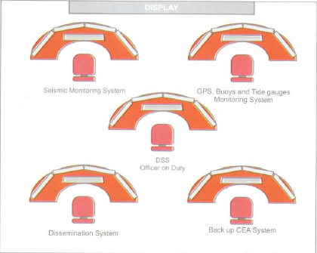

Gambar Pembagian Tugas di Ruangan Kontrol Sistem Seismik

Dari rancangan sistem tersebut, estimasi biayanya adalah sebagai berikut:

* Biaya Awal

|  |  |  |  |
| --- | --- | --- | --- |
| Barang | Kuantitas | Harga Satuan | Jumlah |
| Seismometer | 160 | Rp450,000,000 | Rp72,000,000,000 |
| DART Tsunameter Buoy | 12 | Rp5,250,000,000 | Rp63,000,000,000 |
| Tide Gauge Sensor | 80 | Rp54,000,000 | Rp4,320,000,000 |
| Sensor GPS | 40 | Rp19,500,000 | Rp780,000,000 |
| Stasiun Pemantauan | 16 | Rp50,000,000,000 | Rp800,000,000,000 |
| Pengembangan (Non-Recurring Engineering) | | | Rp100,000,000,000 |
| Infrastruktur | | | Rp100,000,000,000 |
| Total | | | Rp1,140,100,000,000 |

* Biaya per Tahun

|  |  |
| --- | --- |
| Keperluan | Jumlah |
| Perawatan Sensor | Rp200,000,000 |
| Penggunaan Satelit Komunikasi | Rp300,000,000 |
| Upah Pegawai | Rp250,000,000 |
| Perawatan Infrastruktur | Rp300,000,000 |
| Total | Rp1,050,000,000 |

Anggaran

Untuk mendapatkan estimasi anggaran yang cocok dengan kebutuhan, kami perlu mengasumsikan beberapa hal sebagai berikut:

1. Pertumbuhan ekonomi Indonesia : 5,3%
2. Inflasi : 4,7%
3. Tingkat Bunga SPN : 5,5%
4. Nilai tukar dolar : Rp.13.900,- (sedang mengalami kenaikan)

Opsi pertama sumber dana untuk proyek ini adalah APBN negara. Pada tahun 2016, dari total belanja negara sebesar 2.095 triliun rupiah, sebesar 4,5 triliun rupiah digunakan untuk bantuan sosial dan penganggulangan bencana. Anggaran tersebut termasuk ke dalam biaya non-kementrian/lembaga. Dengan menggunakan anggaran negara, jatah untuk bencana lain menjadi berkurang, namun proyek ini adalah proyek yang *sustainable* sehingga hanya perlu pengeluaran besar saat pertama, dengan biaya perawatan yang cukup kecil. Selain itu, menggunakan APBN menghindarkan dari bunga yang bila digabung dengan inflasi, bisa menyebabkan kenaikan biaya yang cukup signifikan.

Opsi kedua adalah meminjam ke *International Monetary Fund*(IMF). Opsi ini sebaiknya dihindari karena tingkat bunga *Special Drawing Rate* yang cukup besar terutama untuk mata uang dollar Amerika, yaitu sekitar 15%. Nilai ini jauh lebih dari tingkat bunga SPN di dalam negeri. Bunga SDR tersebut juga jauh melebihi tingkat inflasi sehingga negara akan perlu mengeluarkan biaya yang besar hanya untuk bunga. Hal ini juga didukung dengan fakta bahwa IMF menolak untuk meminjamkan uang ke suatu negara untuk keperluan proyek tertentu, sehingga Indonesia perlu meminjam dengan jumlah yang lebih besar dari seharusnya dan menggunakan sisanya untuk keperluan lain yang didukung IMF seperti kebijakan yang mendukung stabilitas ekonomi.

Opsi terakhir adalah meminjam ke *Developemnt Bank* seperti ADB yang telah mendukung program Indonesia seperti pendidikan vokasi pada tahun 2008. Bunga ADB lebih kecil dari IMF, yaitu sekitar 8%. Namun, ADB cukup menuai kritik karena besarnya pengaruh Jepang dan Amerika Serikat, sehingga negara kita mungkin mengorbankan sedikit kebebasan demi proyek ini.

## ANALISIS FINANSIAL

Proyek ini bukanlah suatu produk yang didesain untuk mendapatkan keuntungan, namun suatu pencegahan kerugian. Tidak ada proyeksi keuntungan oleh pemerintah Indonesia dari proyek ini, jadi kami akan melakukan analisis dari sisi kerugian yang bisa dihindari dengan sistem ini, dengan mengambil data dari bencana yang sudah terjadi. Beberapa perkiraan dan asumsi yang kami ambil adalah sebagai berikut:

1. GDP per kapita Indonesia sebesar 3.475 USD
2. Nilai tukar dolar : Rp.13.900,- (sedang mengalami kenaikan)
3. Tingkat Bunga SPN : 5,5%

Pertama akan dibahas seberapa besar pengaruh tsunami terhadap Indonesia. Indonesia terletak di perbatasan antara lempeng Eurasia dan lempeng Indo-Australia dimana ada zona subduksi di lepas pantai Sumatera dan Jawa. Zona ini merupakan daerah rawan gempa dan bila lokasi episentrum tidak dalam (<70km) digabung dengan intensitas gempa yang besar (>7.0 SR) maka gempa tersebut sangat berpotensi untuk menghasilkan tsunami. Dari tahun 1991 hingga 2009 terdapat 30 gempa besar dan 14 diantaranya menghasilkan tsunami yang cukup merusak. Tsunami Aceh tahun 2004 adalah hasil dari gempa terbesar ketiga yang pernah tercatat, dan kemungkinan terjadinya adalah sekitar satu kali dalam seratus tahun. Namun, tsunami yang lebih kecil dari itu cukup sering terjadi, seperti di Jawa Timur (1994), Flores (1991), Biak(1996), Nias (2005) dan Bengkulu (2007). Bila diambil rata-rata, maka tsunami yang merusak terjadi sekali tiap dua tahun.

Berikutnya kami akan membahas kerugian yang ditimbulkan akibat tsunami. Kejadian di Aceh pada tahun 2004 memakan korban jiwa sebanyak 230.000 sampai 280.000, dimana sekitar 160.000 diantaranya adalah orang Indonesia. Jumlah orang yang hilang sebanyak 37.000, dengan 500.000 lainnya kehilangan tempat tinggal. Bila diasumsikan bahwa 100.000 saja dari jumlah korban meninggal adalah penduduk usia produktif, maka kerugian negara dari kehilangan jiwa bisa ditaksir dengan mengalikannya dengan GDP per kapita, yang menghasilkan angka 5,2 trilliun rupiah per tahun. Jika dibandingkan dengan biaya pembuatan sistem yang berkisar 1,2 triliun, secara finansial negara masih akan untung bahkan jika sistem hanya efektif 50%.

Dalam Background Paper on the Benefits and Costs of Early Warning Systems for Major

Natural Hazards, oleh Teisberg dan Weiher, tsunami ditempatkan di bagian tengah pada analisis tentang keuntungan membuat sistem peringatan dini untuk bencana tertentu, dengan rincian sebagai berikut:

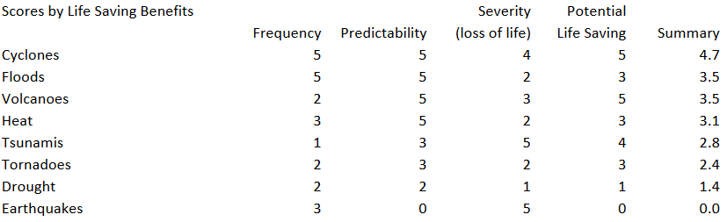

Namun, bila dilihat data di Indonesia, frekuensi tsunami cukup banyak, meski yang separah kejadian di Aceh mungkin hanya sedikit. Karena itu, di Indonesia cukup menguntungkan bila dibuat sistem peringatan dini terhadap tsunami, karena skor lain cukup baik. Pendekatan lain untuk cost-benefit analysis ini menggunakan teorema present value. Akan diambil data statistik periode 1990-2010 untuk mencari rata-rata korban meninggal akibat tsunami di indonesia, dan dengan memasang suatu harga pada korban meninggal dapat dianalisis kebermanfaatan dari sistem ini.

|  |  |  |
| --- | --- | --- |
| Tahun | Lokasi | Korban |
| 2004 | Aceh | 227,898 |
| 2006 | Bantul-Yogyakarta | 5,749 |
| 1992 | Flores | 2,500 |
| 2005 | Sumatera Utara | 1,313 |
| 2009 | Sumatera Selatan | 1,117 |
| 2005 | Nias | 1,314 |
| 2006 | Jawa Barat | 668 |
| 2007 | Bengkulu | 23 |

Dari data tersebut didapatkan bahwa total ada sekitar 240 ribu korban jiwa akibat tsunami di Indonesia selama periode 1990-2010 yaitu selama 20 tahun. Bila dirata-rata ada 12 ribu orang yang meninggal setiap tahunnya akibat tsunami. Untuk melakukan analisis finansial, kami menggunakan angka $129.000 untuk setiap korban jiwa, yang merupakan hasil penelitian Stefanos Zeinos dari Stanford University. Dengan begitu sistem ini mempunyai keuntungan sebesar 1,5 milyar dollar setiap tahunnya, yang bila dikonversi ke rupiah menjadi 23 trilyun rupiah. Dengan teorema present value bisa dihitung nilai sekarang dari keuntungan tersebut, dengan asumsi sistem bertahan selama 20 tahun dengan bunga konstan

Dari hasil perhitungan tersebut didapat nilai present value sebesar 157 triliyun rupiah, yang mendekati 150 kali biaya awal, dengan mengabaikan biaya tahunan yang kurang signifikan. Namun perlu diketahui bahwa data korban meninggal kebanyakan berasal dari tsunami Aceh yang terjadi mungkin hanya 100 tahun sekali. Bila kita mengabaikan tsunami 2004 yang dianggap *rogue value*, maka didapat 634 orang yang meninggal setiap tahun karena tsunami. Dengan pendekatan yang sama, didapatkan manfaat sebesar 1,1 triliyun rupiah per tahun. Present value dari manfaat tersebut selama 20 tahun sebesar 7,7 triliyun rupiah, hampir 7 kali biaya awal sistem. Juga perlu dicatat bahwa $129.000 untuk nyawa manusia cukup rendah, karena sebagai contoh *United States Environmental Protection Agency* memasang harga 6 juta dolar pada setiap nyawa manusia yang hilang dalam analisis mengenai polusi udara. Sehingga dapat disimpulkan bahwa membangun sistem InaTEWS merupakan investasi yang sangat menguntungkan.

## SKENARIO PEMANFAATAN PRODUK

|  |  |
| --- | --- |
| Perihal | Pihak |
| Pembeli | * Badan Meteorologi, Klimatogi dan Geofisika (BMKG) * Pemerintah Daerah (Pemda) |
| Pengembangan | * Pusat Penelitian Teknologi, Informasi dan Komunikasi Institut Teknologi Bandung (PPTIK ITB) * Pusat Penelitian Mitigasi Bencana Institut Teknologi Bandung (PPMB ITB) * Analis Big Data |
| Profit | * Masyarakat * Pemerintah |

*Sistem Jaringan Detektor Gempa dan Tsunami Decision Support System* akan dipakai oleh BMKG (Badan Meteorologi, Klimatogi dan Geofisika) sehingga pembelian, dan pengoperasian dari produk ini adalah dari BMKG. Selain itu, terdapat kerja sama antara BMKG dengan Pusat Penelitian Teknologi, Informasi dan Komunikasi Institut Teknologi Bandung (PPTIK ITB) yang berfungsi sebagai peneliti maupun fasilitator bagian data, Pusat Penelitian Mitigasi Bencana (PPMB) ITB yang berfungsi sebagai peneliti, dan juga Badan Pengkajian dan Penerapan Teknologi sebagai pengkaji produk ini. Selain itu, produk ini memiliki nilai jual berupa data yang bisa digunakan oleh analis yang membutuhkan data sebagai bahan penelitian. Apabila produk ini diimplementasikan, maka yang diuntungkan adalah masyarakat daerah rawan gempa dan tsunami, dan juga pemerintah daerah.

## SKENARIO PENGEMBANGAN PRODUKSI DAN PEMASARAN

|  |  |
| --- | --- |
| Perihal | Pihak |
| Produksi | * Vendor Sensor * Layanan penyedia server |
| Investasi | * Anggaran Pendapatan dan Belanja Negara (APBN) * Sumbangan dari pihak luar negeri |
| Pemasaran | * Badan Meteorologi, Klimatogi dan Geofisika (BMKG) |
| Model Bisnis | * Tender Pemerintah Pusat |
| Perijinan | * Badan Pengkajian dan Penerapan Teknologi (BPPT) |

*Sistem Jaringan Detektor Gempa dan Tsunami Decision Support System* akan diproduksi oleh vendor penyedia sensor sebagai pembuat hardware dan juga layanan penyedia server sebagai pusat penyimpanan data dalam jaringan. Produk ini diinvestasikan oleh Pemerintah Pusat dengan menggunakan Anggaran Pendapatan dan Belanja Negara (APBN) karena memang sudah ada Undang-Undang yang berlaku dan juga investasi dari pihak asing untuk meneliti gempa menggunakan teknologi ini. Pemasaran produk ini dilakukan oleh BMKG karena sebagai pihak yang menggunakan, maka juga dibutuhkan usaha untuk mencari dana tambahan sebagai biaya pengembangan teknologi ini. Model bisnis yang digunakan adalah dengan menawarkan spesifikasi yang dibutuhkan melalui Pemerintah Pusat sehingga ada pihak swasta yang mengambil proyek ini dan kemudian ikut mengembangkan produk dengan menjadi supplier. Perijinan dari produk ini dilakukan oleh BPPT sehingga bisa dikontrol perkembangan dan juga keamanan dari teknologi ini.

## KESIMPULAN DAN RINGKASAN

Sistem yang akan dibuat bertujuan untuk meningkatkan keefektivitasan diseminasi gempa dan tsunami di Indonesia dengan menggunakan biaya yang semurah mungkin untuk memudahkan melakukan decision support kepada pihak yang berwenang apabila terjadi gempa dan tsunami, sehingga meminimalisasi jumlah korban bencana. Pemerintah juga telah mengalokasikan biaya untuk mengatasi korban bencana dan sistem ini bisa menjadi solusi untuk masalah menghadapi gempa dan tsunami di Indonesia. Dengan adanya sistem ini, masyarakat akan lebih siap dan waspada akan adanya gempa dan tsunami.

Produk yang digunakan dalam sistem ini berupa penginderaan atau sensor yang bisa mendeteksi gempa dan tsunami secara langsung dan sistem yang mengintegrasi semua penginderaan yang ada. Hasilnya akan diolah dan dijadikan bahan keputusan oleh pihak yang berwenang untuk mengambil keputusan dengan cepat. Sistem ini dilengkapi dengan jaringan sehingga cakupan sistem yang bisa mendeteksi gempa dan tsunami akan lebih luas, tersebar merata, dan memberikan respon yang cepat.

Saat ini, korban bencana akibat gempa dan tsunami dalam 20 tahun terakhir mencapai lebih dari 225.000 orang. Pemerintah bertanggung jawab dalam mengamankan penduduk yang ada di Indonesia dari bencana yang ada, sehingga dengan adanya sistem ini, angka korban yang mungkin terjadi dalam 20 tahun selanjutnya akan menuju angka minimal.

# Lampiran

## Data Anggota Tim

Anggota 1

|  |  |
| --- | --- |
| Identitas |  |
| Nama | Christoporus Deo Putratama |
| Nomor Induk Mahasiswa | 13213008 |
| Program Studi | Teknik Elektro ITB |
| Latar Belakang |  |
| Tempat lahir | Bandung |
| Tanggal lahir | 18-08-1995 |
| Alamat (libur) | Jl. Muntilan no.41, Komp. Pharmindo, Kel. Melong, Kec. Cimahi Selatan, Cimahi 40534 |
| Pendidikan | SD Santa Angela Bandung (2001-2007)  SMP Santa Angela Bandung (2007-2010)  SMA Negeri 3 Bandung (2010-2013)  Institut Teknologi Bandung (2013-sekarang) |
| Estimasi kapasitas kerja |  |
| Alamat (masa kuliah) | Jl. Muntilan no.41, Komp. Pharmindo, Kel. Melong, Kec. Cimahi Selatan, Cimahi 40534 |
| Status tempat tinggal | Rumah |
| Mobilitas (skala 5) | 4 |
| Keahlian | Programming : C, C#, Matlab, VHDL, Arduino, CVAVR,  Software : Microsoft Office, Altium Designer, EagleCAD, LT Spice, CorelDraw, Visual Studio, Autocad Inventor, Quartus |
| Jumlah kredit yang diambil untuk Semester I = 2016/2017 di luar EL4096 |  |
| Perkiraan alokasi waktu untuk seluruh kegiatan non-akademis (per minggu) |  |
| Perkiraan alokasi waktu untuk seluruh kegiatan non-akademis (per minggu) |  |

Anggota 2

|  |  |
| --- | --- |
| Identitas |  |
| Nama | Bramantio Yuwono |
| Nomor Induk Mahasiswa | 13213126 |
| Program Studi | Teknik Elektro ITB |
| Latar Belakang |  |
| Tempat lahir | Jakarta |
| Tanggal lahir | 26-07-1995 |
| Alamat (libur) | Jalan Betung Raya no 16 RT 11 RW 05 Pondok Bambu Jakarta Timur |
| Pendidikan | SD 1 Pondok Jakarta Timur (2001-2003)  SD Putra 1 Jakarta Timur (2001-2003)  SMP Negeri 109 Jakarta Timur (2007-2010)  SMA Negeri 81 Jakarta Timur (2010-2013)  Institut Teknologi Bandung (2013-sekarang) |
| Estimasi kapasitas kerja |  |
| Alamat (masa kuliah) | Jalan Plesiran no. 19, Bandung |
| Status tempat tinggal | Kost |
| Mobilitas (skala 5) | 4 |
| Keahlian | Programming : C, C#, Matlab, VHDL,  Software : Microsoft Office, Altium Designer, LT Spice, CorelDraw, Visual Studio, Autodesk Inventor, Quartus, Proteus Professional |
| Jumlah kredit yang diambil untuk Semester I = 2016/2017 di luar EL4096 |  |
| Perkiraan alokasi waktu untuk seluruh kegiatan non-akademis (per minggu) |  |
| Perkiraan alokasi waktu untuk seluruh kegiatan non-akademis (per minggu) |  |

Anggota 3

|  |  |
| --- | --- |
| Identitas |  |
| Nama | Kevin Shidqi Prakoso |
| Nomor Induk Mahasiswa | 13213065 |
| Program Studi | Teknik Elektro ITB |
| Latar Belakang |  |
| Tempat lahir | Jakarta |
| Tanggal lahir | 02-11-1995 |
| Alamat (libur) | Komplek Timah Pondok Labu D2, Jakarta |
| Pendidikan | SMA Negeri 34 Jakarta (2010-2013)  Institut Teknologi Bandung (2013-sekarang) |
| Estimasi kapasitas kerja |  |
| Alamat (masa kuliah) | Jalan Dago Asri IV no.20, Bandung |
| Status tempat tinggal | Kost |
| Mobilitas (skala 5) | 4 |
| Keahlian | Programming : C, C#, Matlab, VHDL,  Software : Microsoft Office, Altium Designer, LT Spice, Visual Studio, Autodesk Inventor, Quartus, Proteus Professional |
| Jumlah kredit yang diambil untuk Semester I = 2016/2017 di luar EL4096 |  |
| Perkiraan alokasi waktu untuk seluruh kegiatan non-akademis (per minggu) |  |
| Perkiraan alokasi waktu untuk seluruh kegiatan non-akademis (per minggu) |  |